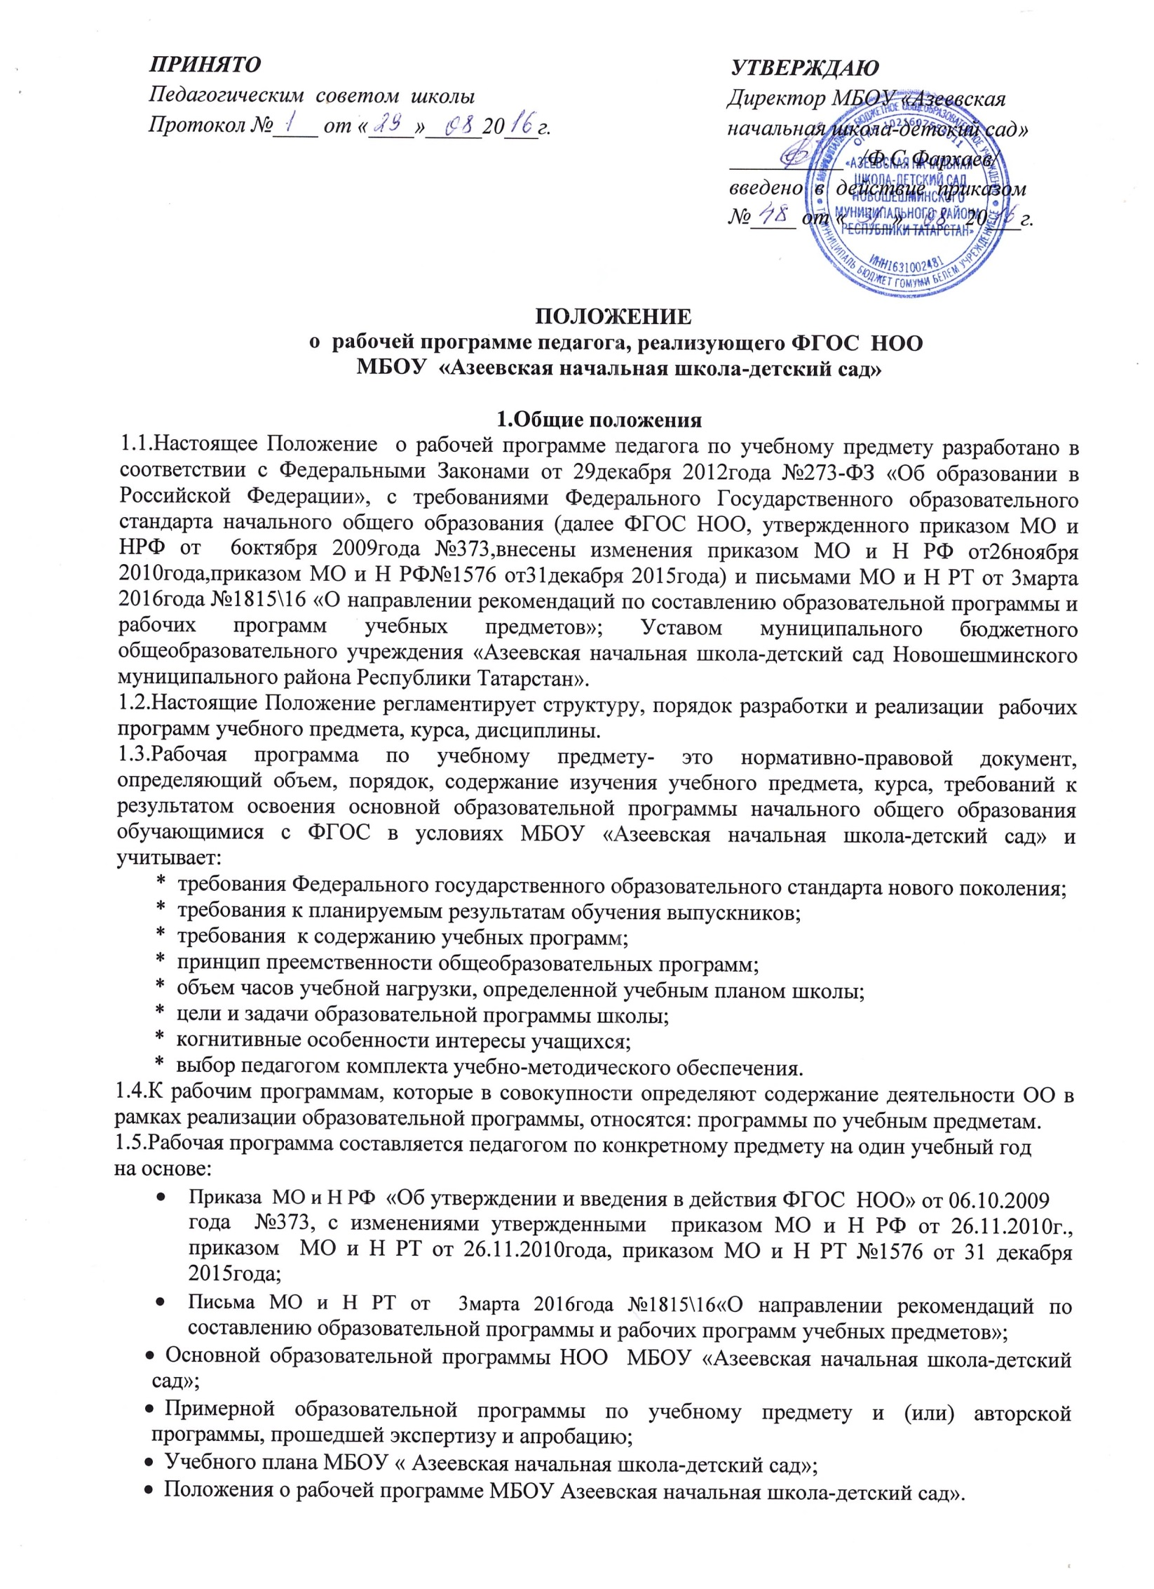

1.6. Функции рабочей программы:
- нормативная, то есть является документом, обязательным для выполнения в полном объеме;
- целеполагания, то есть определяет ценности и цели, ради достижения которых она введена в ту или иную образовательную область;
- определения содержания образования, то есть фиксирует состав элементов содержания, подлежащих усвоению учащимися (требования к минимуму содержания), а также степень их трудности;
- процессуальная, то есть определяет логическую последовательность усвоения элементов содержания, организационные формы и методы, средства и условия обучения;
- оценочная, то есть выявляет уровни усвоения элементов содержания, объекты контроля и критерии оценки уровня обученности учащихся.
2. Структура рабочей программы
В целях снижения административной нагрузки педагогических работников внесены изменения в части требований к рабочим программам учебных предметов.
В соответствии с требованиями ФГОС НОО (пункт 19.5.):
Программы отдельных учебных предметов должны обеспечивать достижение планируемых результатов освоения основной образовательной программы (далее - ООП) начального общего образования.
Программы отдельных учебных предметов разрабатываются на основе:
- требований к результатам освоения основной образовательной программы начального общего образования;
- программы формирования универсальных учебных действий.
Программы отдельных учебных предметов должны содержать:
1) Планируемые результаты освоения учебного предмета, курса;
2) Содержание учебного предмета, курса;
3) Тематическое планирование с указанием количества часов, отводимых на освоение каждой темы.
Структура Рабочей программы:
Элементы  Рабочей  программы | Содержание элементов  Рабочей программы
Титульный лист | - полное наименование ОО;  - гриф принятия, утверждения Рабочей программы директором ОУ на педагогическом совете;  - название учебного предмета, для изучения которого написана программа;  - указание класса, где реализуется Рабочая программа;  - фамилия, имя и отчество учителя, составителя Рабочей программы, квалификационная категория;  - год разработки Рабочей программы
Вводная часть | - особенности Рабочей программы по предмету (для какого УМК, основные идеи)  - сроки реализации Рабочей программы;  - цели и задачи курса;
1.Личностные, метапредметные и предметные результаты освоения конкретного учебного предмета, курса (на класс и на уровень обучения) | - личностные, метапредметные и предметные результаты освоения конкретного учебного предмета, курса в соответствии с требованиями ФГОС и авторской программы конкретизируются для каждого класса;
2. Содержание учебного курса (на класс) | - перечень и название раздела и тем курса;  - необходимое количество часов для изучения раздела, темы;  - краткое содержание учебной темы.
3. Календарно-тематическое планирование | - перечень разделов и тем учебной программы по предмету;  - темы контрольных, практических, лабораторных работ (возможно сформировать приложение с нумерованным перечнем тем работ, а в КТП вносить только соответствующие номера);  - дата проведения урока (указание планируемой даты с последующим уточнением фактической даты проведения урока).
Приложения к программе  (на класс) | - контрольно – измерительные материалы;  - учебно-методическая литература для учителя и учащихся;  - цифровые и электронные образовательные ресурсы;  -учебно—практическое и учебно-лабораторное оборудование;  - лист изменений в тематическом планировании.

Программы отдельных учебных предметов должны обеспечивать достижение планируемых результатов освоения основной образовательной программы начального общего образования.
Классный журнал заполняется в соответствии с КТП.
В КТП даты по плану пишутся по годовому календарному графику (без праздничных дней).
КТП может быть оформлено в соответствии с прилагаемым образцом, плановые даты проведения уроков проставляются на весь учебный год.
Возможно дополнение форм календарно – тематического планирования в связи со спецификой учебного предмета по решению школьного методического совета и локального акта школы.
Образец: Календарно - тематическое планирование
№ п/п | Содержание  (разделы, темы) | Дата  план | Дата  факт

3. Порядок рассмотрения и утверждения рабочей программы.
1. Рабочая программа рассматривается на заседании методического объединения учителей на предмет ее соответствия требованиям соответствующему ФГОС. Решение методического объединения учителей «рекомендовать рабочую программу к утверждению» отражается в протоколе заседания, а на титульном листе рабочей программы (слева) ставится гриф согласования: «Рассмотрено» Протокол заседания методического объединения учителей от ________ №__, подпись руководителя МО школы, расшифровка подписи.
2. Затем рабочая программа анализируется директором на предмет соответствия программы учебному плану общеобразовательного учреждения и требованиям федерального государственного образовательного стандарта, а также проверяется наличие в федеральном перечне на данный учебный год учебника, предполагаемого для использования. На титульном листе рабочей программы ставится гриф согласования: «Утверждено» директор школы (подпись) Расшифровка подписи. Дата.
3. Рабочая программа утверждается ежегодно до 1 сентября приказом директора образовательного учреждения.
4. Все изменения, дополнения, вносимые педагогом в рабочую программу в течение учебного года, должны быть согласованы с администрацией образовательного учреждения и утверждены на заседании педагогического совета школы (на титульном листе делается соответствующая запись о дате внесения изменений).
5. Утвержденные рабочие программы предметов учебного плана являются составной частью основной образовательной программы школы, входят в обязательную нормативную локальную документацию образовательного учреждения и представляются органам управления образованием регионального и муниципального уровней, органам контроля и надзора в сфере образования, педагогическому коллективу, родительской общественности.
6. Образовательное учреждение несет ответственность в соответствии с действующим законодательством в образовании за реализацию не в полном объеме образовательных программ в соответствии с учебным планом и календарным учебным графиком.
7. Администрация образовательного учреждения осуществляет контроль реализации рабочих программ в соответствии с планом внутришкольной работы.
4. Контроль за реализацией рабочей программы педагога.
1. Рабочая программа хранится в файловых папках в 2-х экземплярах: один экземпляр – у педагога, другой экземпляр – у директора.
2. Контроль выполнения рабочей программы осуществляет директор.
3. Рабочие программы педагогов хранятся в учебной части школы 1 год.
5. Оформление рабочей программы педагога
1. Требования к оформлению:
- Формат А4
- Поля стандартные;
- Шрифт Times New Roman;
- Кегль12-14;
- Межстрочный интервал 1,0
Таблицы вставляются непосредственно в текст.
2. Титульный лист считается первым.
3. Календарно-тематическое планирование представляется в виде таблицы.

Муниципальное бюджетное общеобразовательное учреждение
« Азеевская начальная школа-детский сад Новошешминского
муниципального района Республики Татарстан»

«Рассмотрено»  на заседании МО  Руководитель МО ______________  /Галимова З.В./  Протокол № ____  от «____»____________ 2017г. | «Принято»  на педагогическом совете  Протокол № ____  от «____»___________ 2017г. | «Утверждено»  Директор школы __________  /Фархаев Ф.С./  Приказ № _____  от «___»____________ 2017г.

РАБОЧАЯ ПРОГРАММА
по учебному предмету «_________________________________»
для ________ класса

________________________________________________________________________
ФИО учителя

на 20_____ - 20_____ учебный год

«Татарстан Республикасы Яңа Чишмә муниципаль районы
Акъяр башлангыч мәктәп-балалар бакчасы»
гомуми белем муниципаль бюджет учреждениясе

Методик берләшмә утырышында  «Каралды»  МБ җитәкчесе ______________  /Галимова З.В./  Беркетмә № ____  «____»____________ 2017ел | Педагогик киңәшмәдә  «Кабул ителде»  Беркетмә № ____  «____»___________ 2017ел | «Расланды»  Мәктәп директоры __________  /Фархаев Ф.С./  Боерык № _____  «___»____________ 2017ел

__________________________________________________________________
(Укытучының фамилиясе, исеме, әтисенең исеме)

_________ сыйныф өчен ___________________ фәненнән

ЭШ ПРОГРАММАСЫ

20_____-20_____ нче уку елы

